Схема размещениямест накопления твердых коммунальных отходов

на территории Юксеевского сельсовета Большемуртинского района

с. Юксеево, ул. Центральная, Молодежная, Луговой

- место накопления ТКО, Масштаб 1:2000

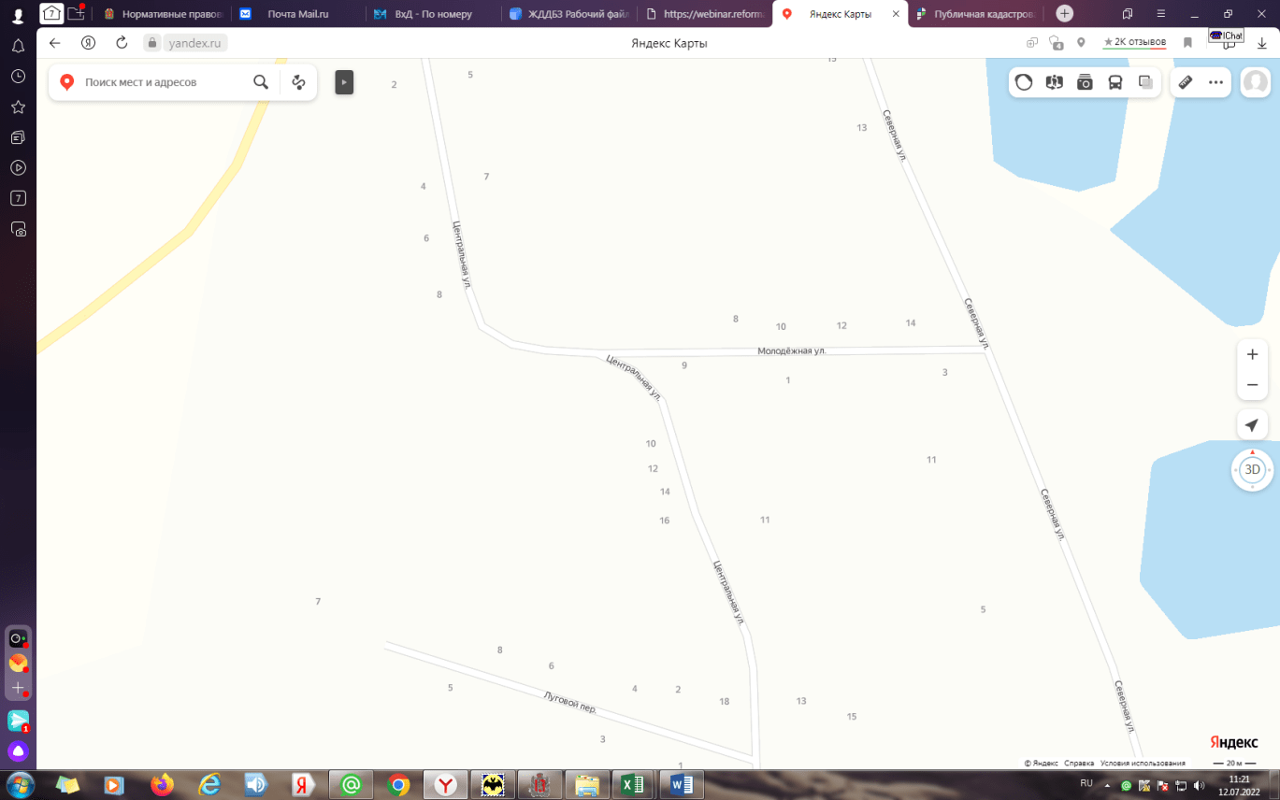

Схема размещениямест накопления твердых коммунальных отходов

на территории Юксеевского сельсовета Большемуртинского района

с. Юксеево, ул. Центральная, Весенний, Набережная, Школьный

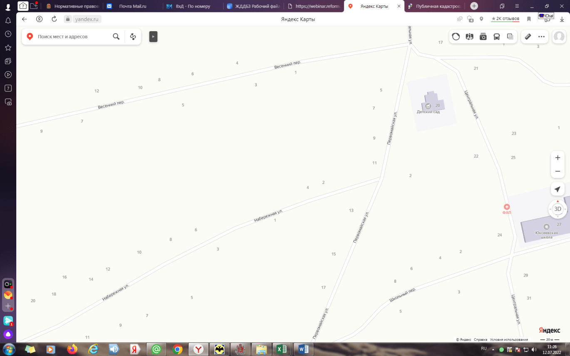

8

1А

Схема размещениямест накопления твердых коммунальных отходов

на территории Юксеевского сельсовета Большемуртинского района

с. Юксеево, ул. Центральная, Октябрьская, Первомайская

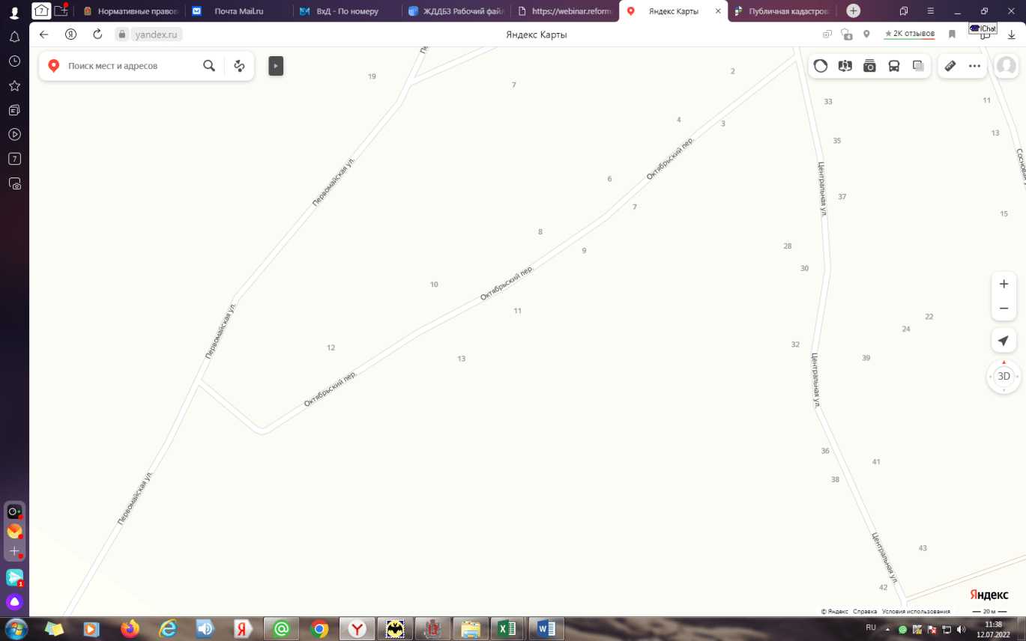

24

20

16

26

14

Схема размещениямест накопления твердых коммунальных отходов

на территории Юксеевского сельсовета Большемуртинского района

с. Юксеево, ул. Центральная

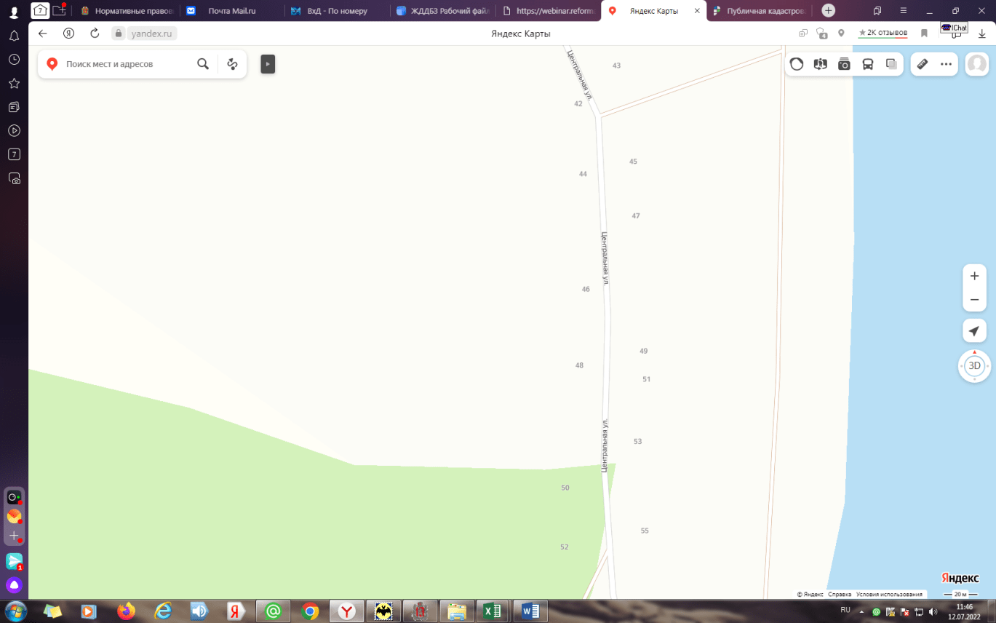

Схема размещениямест накопления твердых коммунальных отходов

на территории Юксеевского сельсовета Большемуртинского района

с. Юксеево, ул. Зеленая, Новая, Лесная

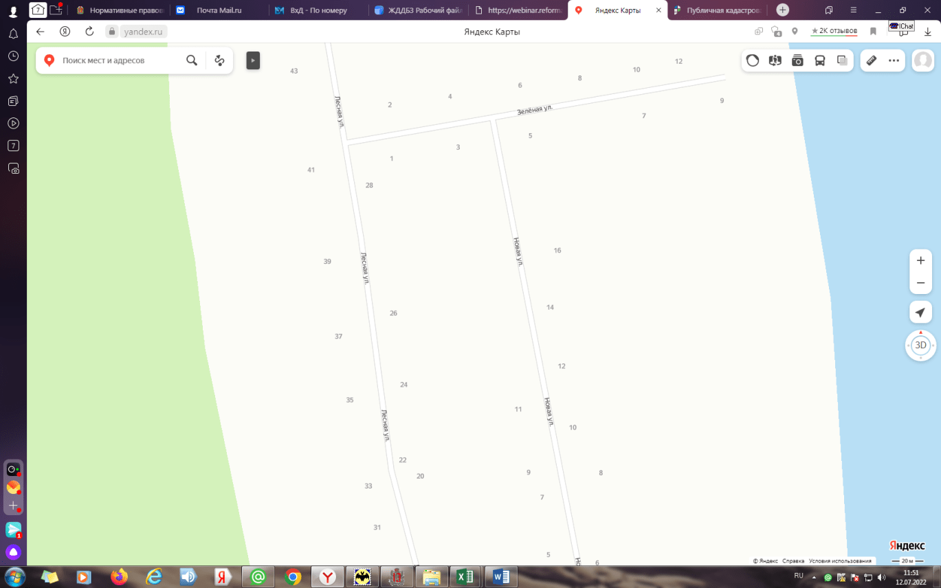

28 Г

Схема размещениямест накопления твердых коммунальных отходов

на территории Юксеевского сельсовета Большемуртинского района

с. Юксеево, ул. Лесная

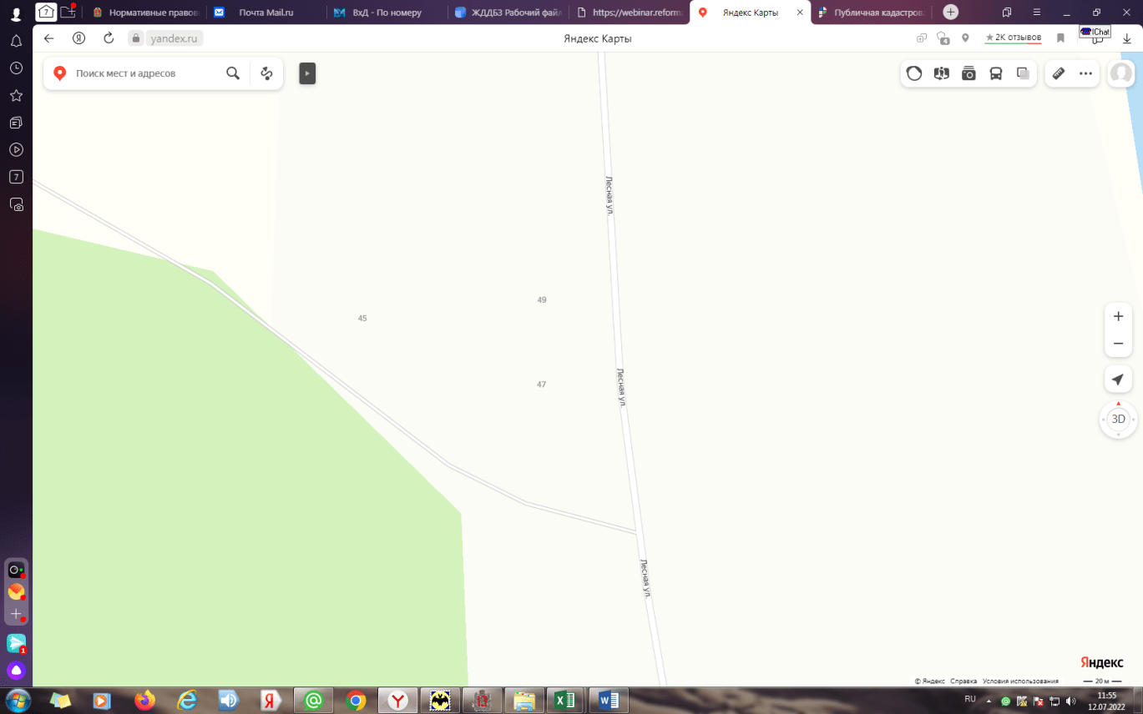

Схема размещениямест накопления твердых коммунальных отходов

на территории Юксеевского сельсовета Большемуртинского района

с. Юксеево, ул. Лесная, Заречная

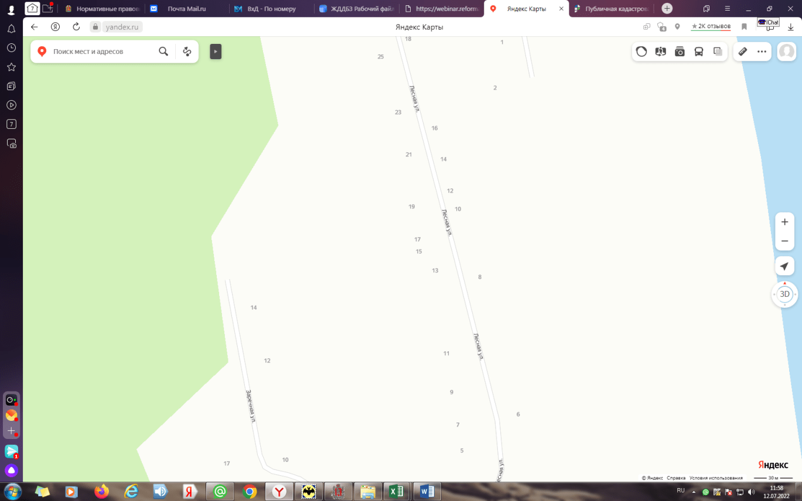

Схема размещениямест накопления твердых коммунальных отходов

на территории Юксеевского сельсовета Большемуртинского района

с. Юксеево, ул. Заречная

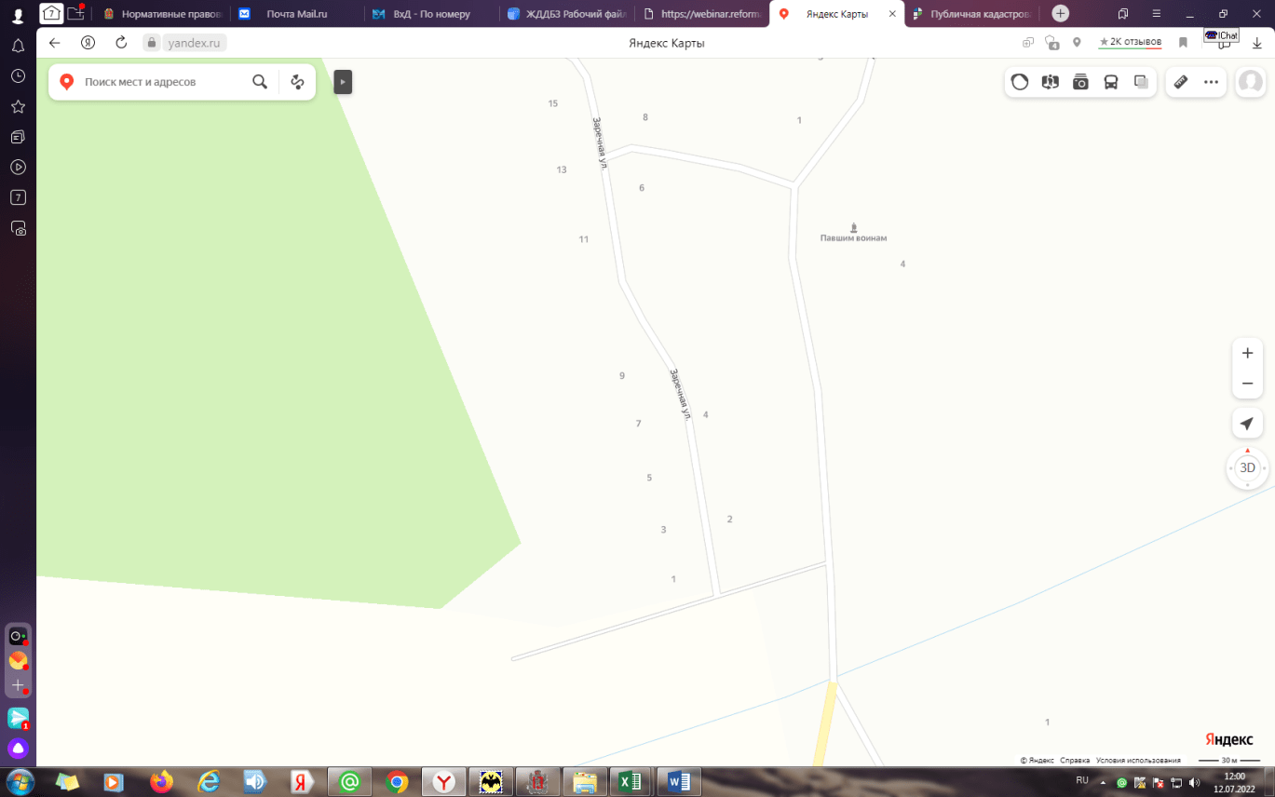

Схема размещениямест накопления твердых коммунальных отходов

на территории Юксеевского сельсовета Большемуртинского района

с. Юксеево, ул. Заречная

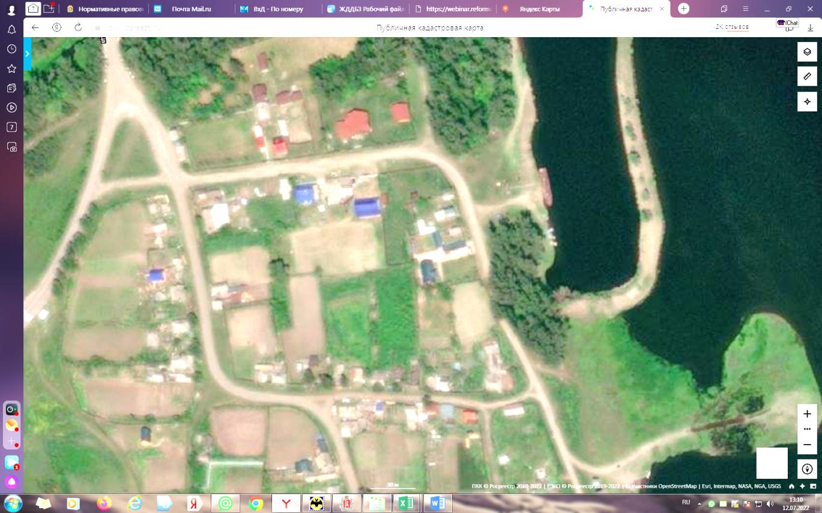

18

83

3

ул. Енисейкая

ул. Енисейкая

Схема размещениямест накопления твердых коммунальных отходов

на территории Юксеевского сельсовета Большемуртинского района

с. Юксеево, Кладбище

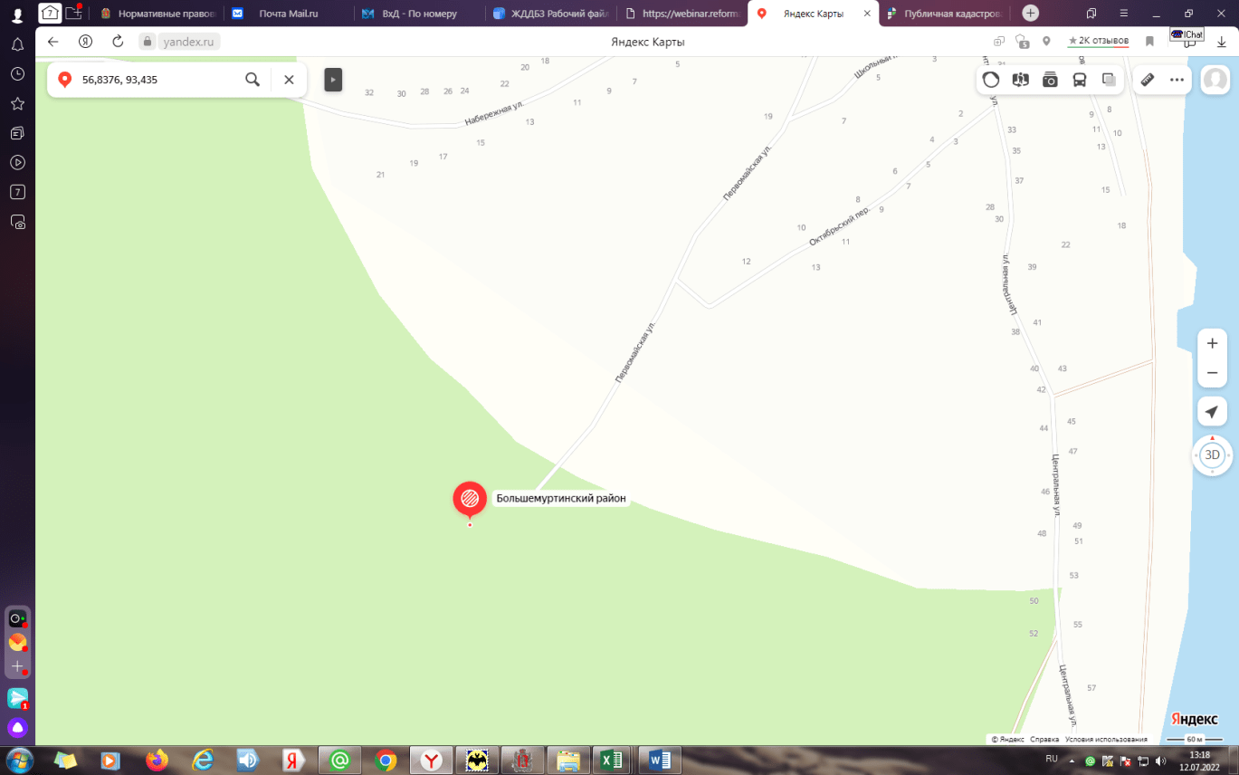

Кладбище

Схема размещениямест накопления твердых коммунальных отходов

на территории Юксеевского сельсовета Большемуртинского района

д. Береговая Подъемная, ул. Центральная, 28

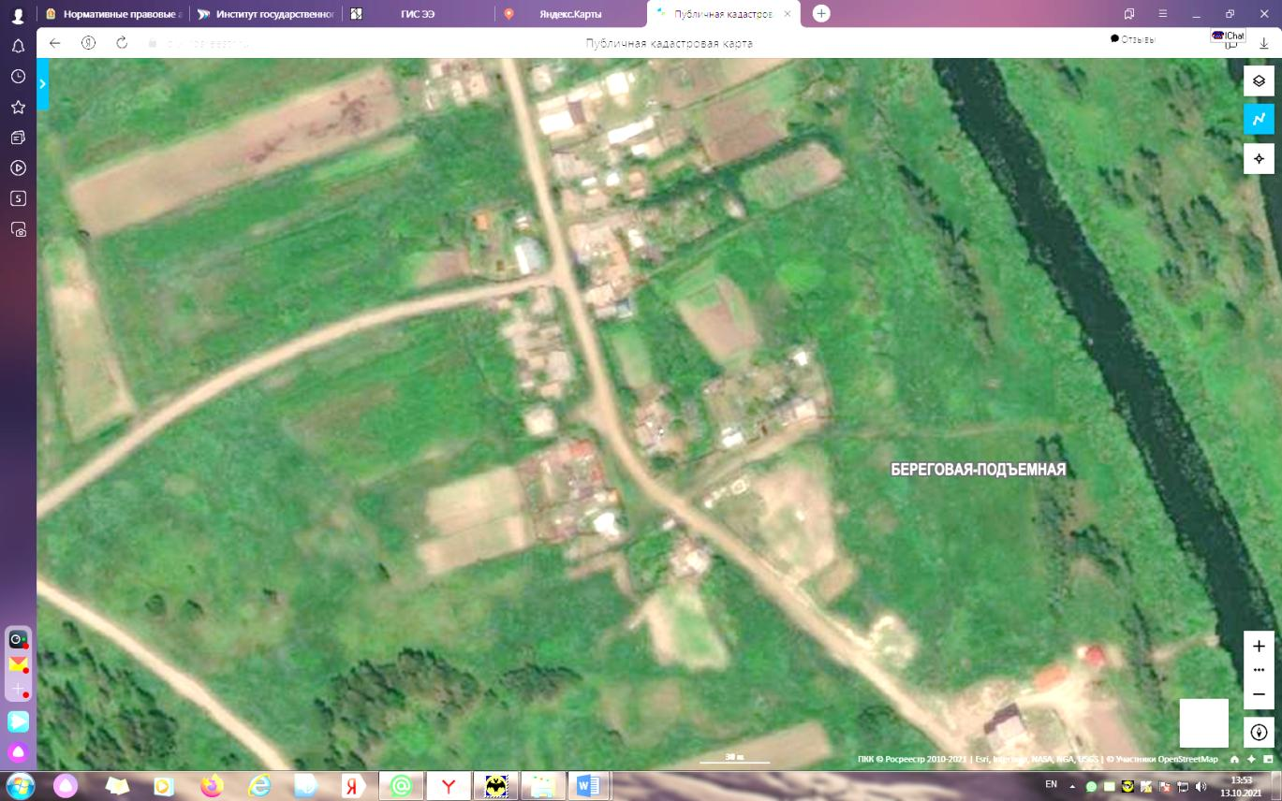

ул. Центральная

25 м

Ж

25 м

30 м

20 м

Ж

Ж

Ж

Схема размещениямест накопления твердых коммунальных отходов

на территории Юксеевского сельсовета Большемуртинского района

д. Береговая Подъемная, ул. Центральная, 48

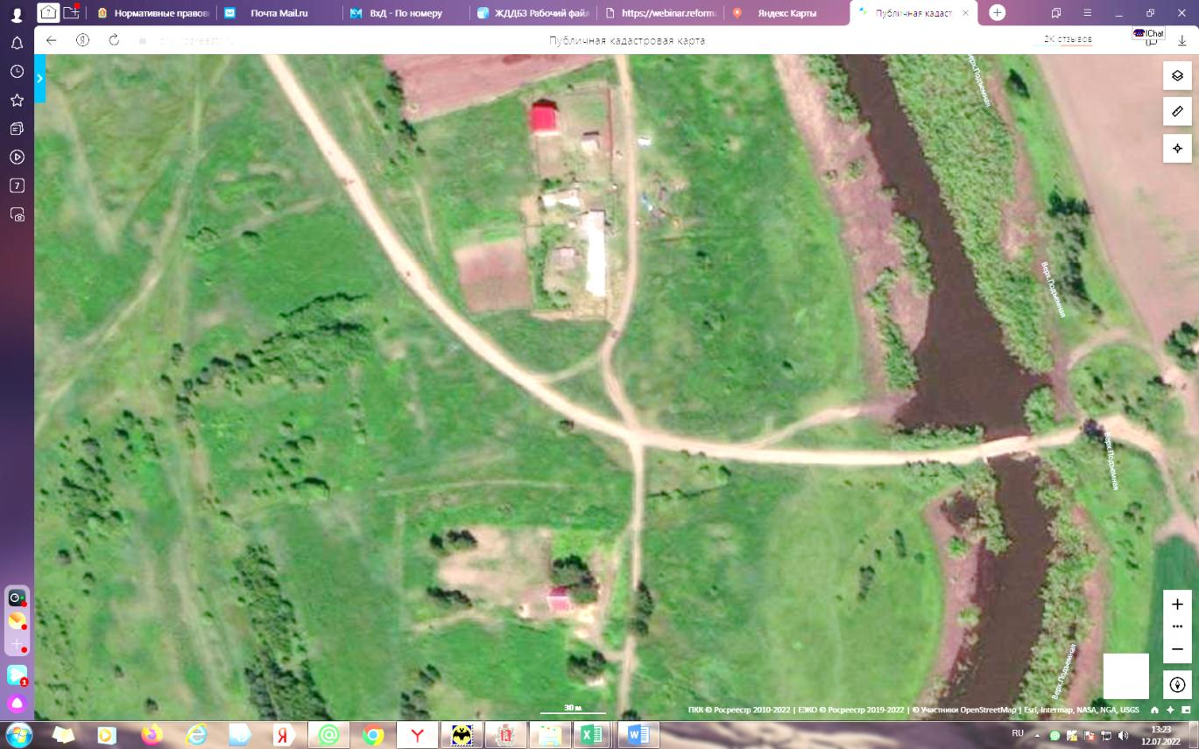

ул. Центральная

Схема размещениямест накопления твердых коммунальных отходов

на территории Юксеевского сельсовета Большемуртинского района

д. Комарово, ул. Полевая

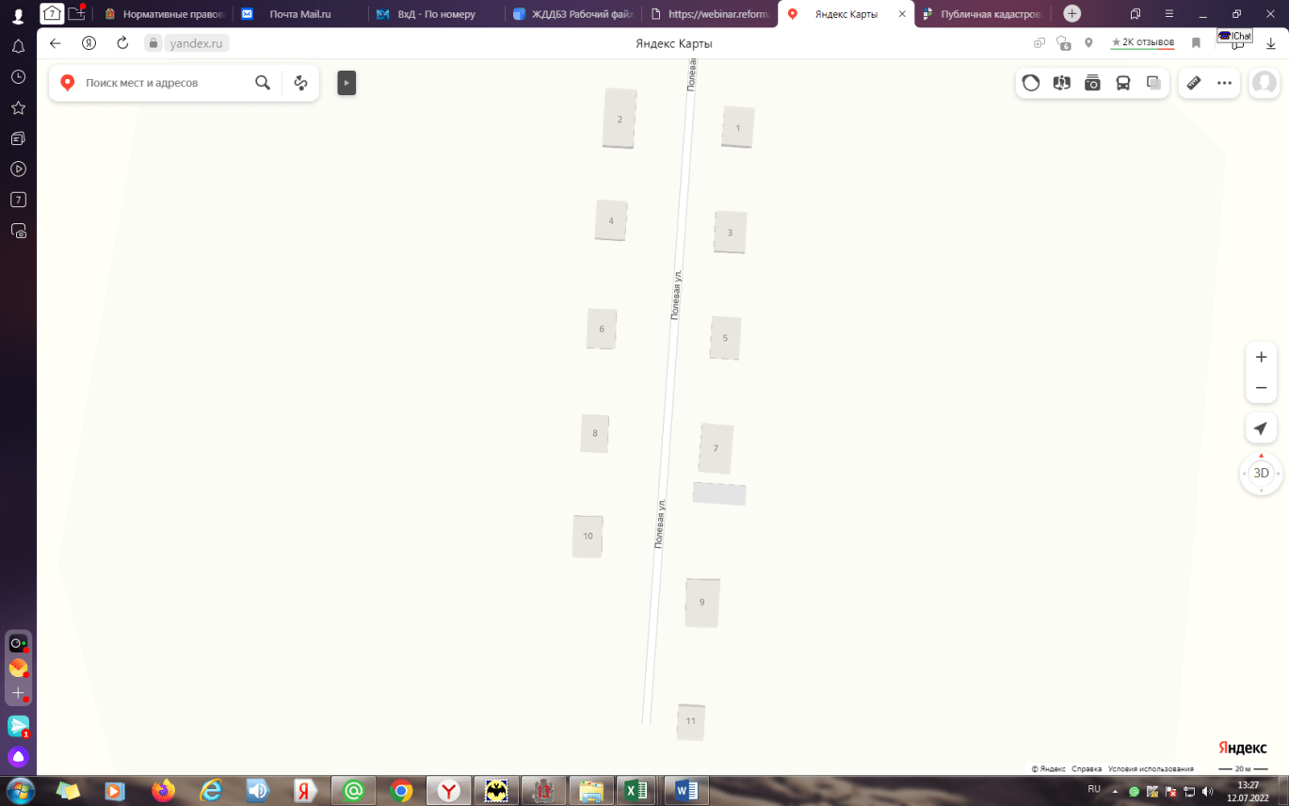

Схема размещениямест накопления твердых коммунальных отходов

на территории Юксеевского сельсовета Большемуртинского района

д. Комарово, ул. Полевая, 1

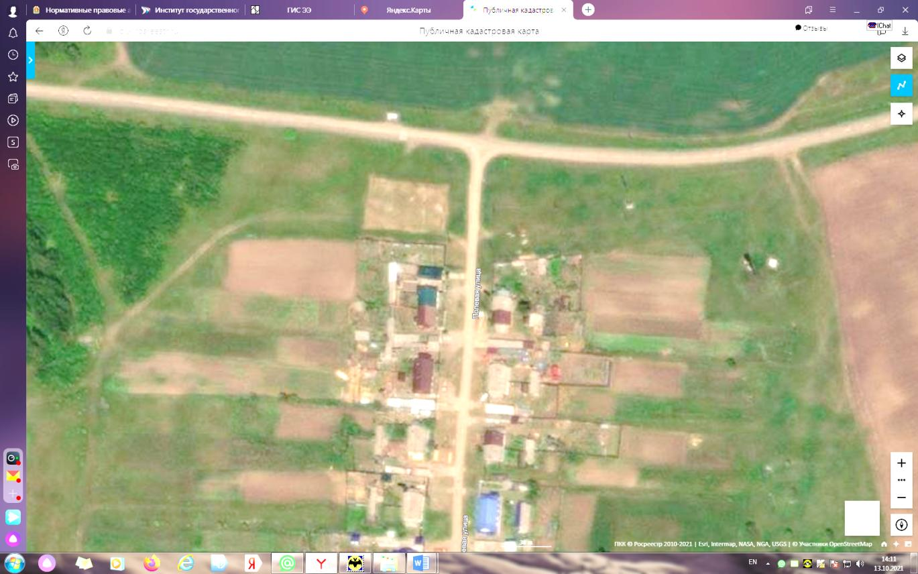

Ж

Ж

40 м

40 м

Схема размещениямест накопления твердых коммунальных отходов

на территории Юксеевского сельсовета Большемуртинского района

д. Комарово, ул. Новая

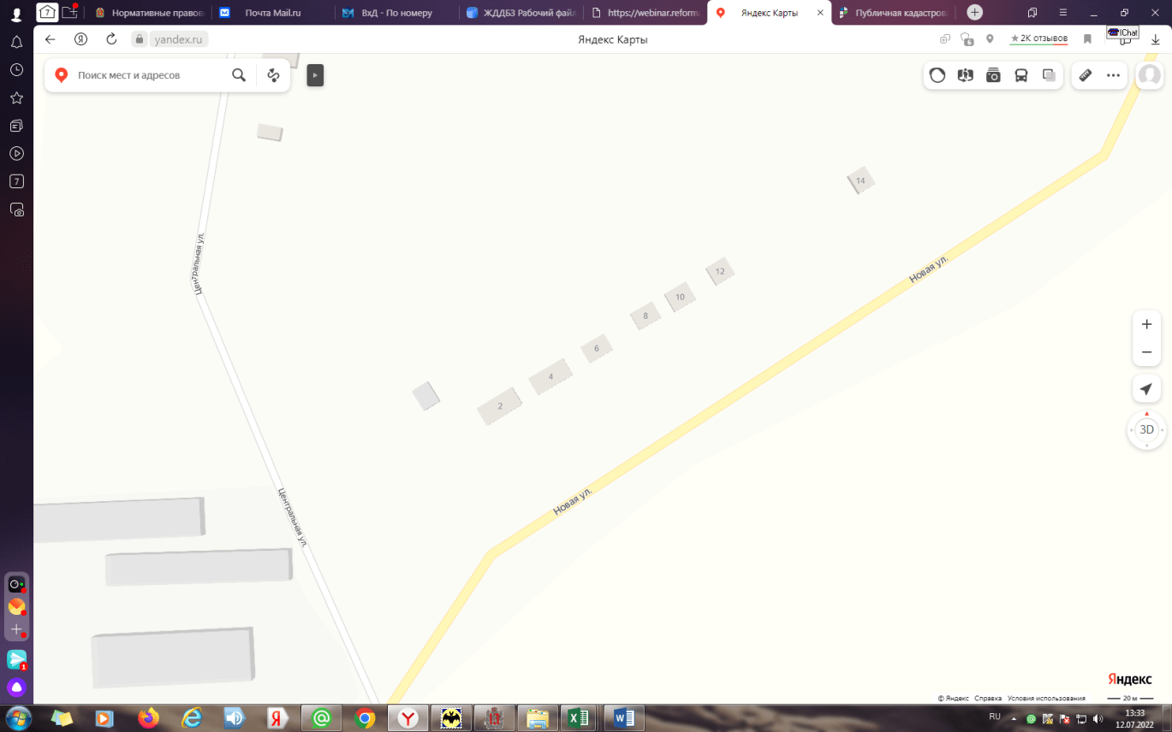

Схема размещениямест накопления твердых коммунальных отходов

на территории Юксеевского сельсовета Большемуртинского района

д. Комарово, ул. Центральная

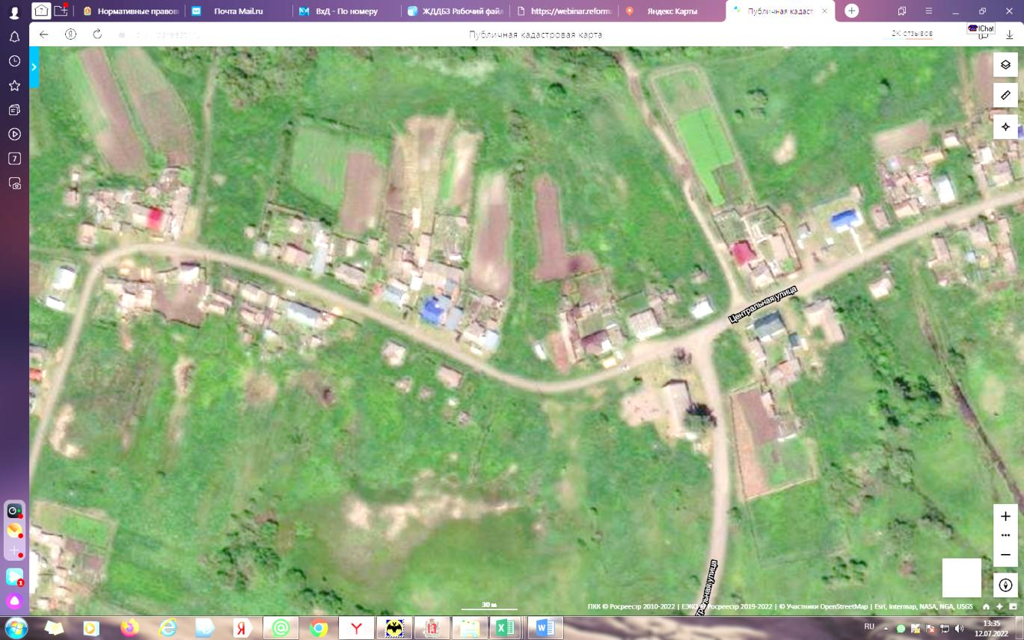

47

30

20

18

16

12

10

Схема размещениямест накопления твердых коммунальных отходов

на территории Юксеевского сельсовета Большемуртинского района

д. Комарово, ул. Центральная, Набережная

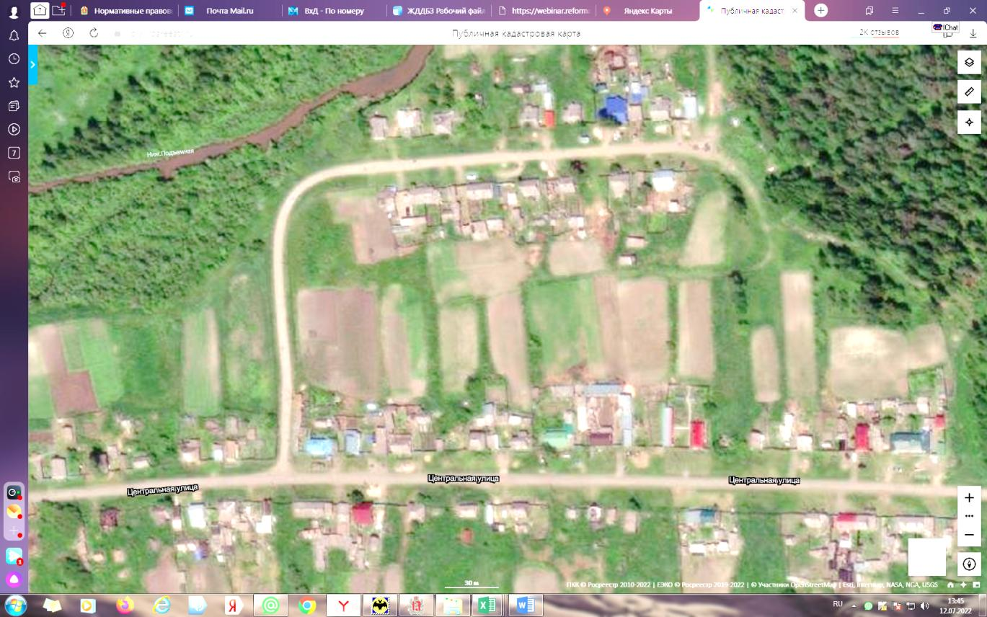

ул. Набережная

10

4

86

72

69

Схема размещениямест накопления твердых коммунальных отходов

на территории Юксеевского сельсовета Большемуртинского района

д. Пакуль, ул. Лесная, Мира

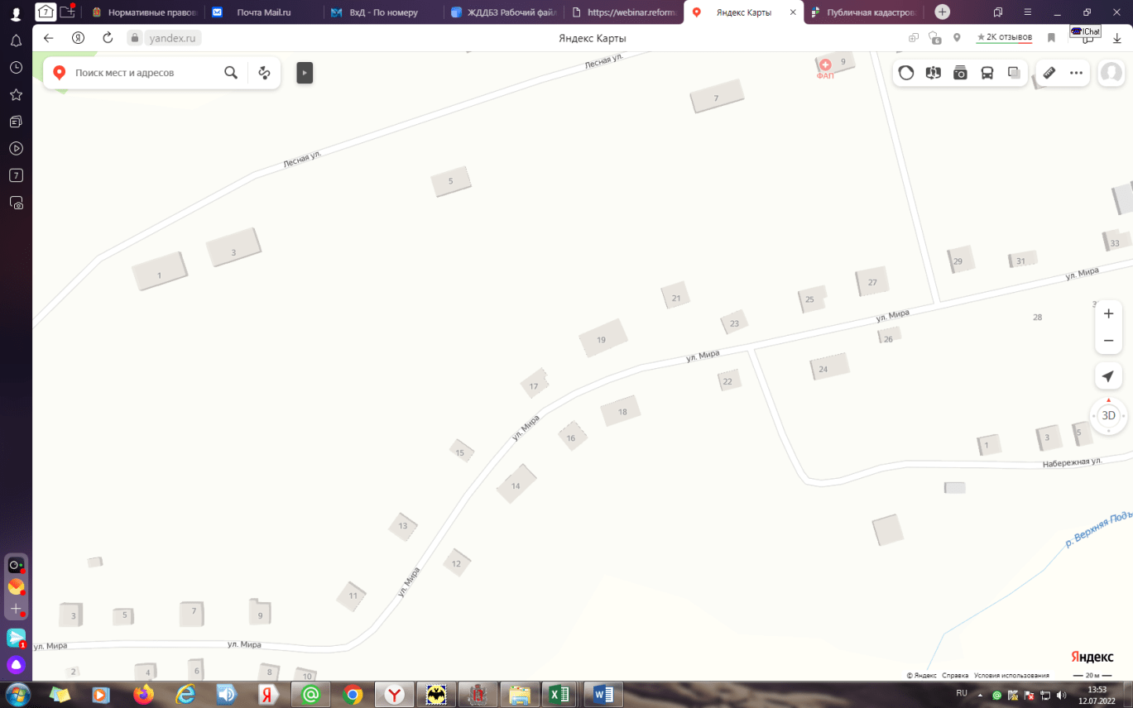

Схема размещениямест накопления твердых коммунальных отходов

на территории Юксеевского сельсовета Большемуртинского района

д. Пакуль, ул. Лесная, Мира, Набережная

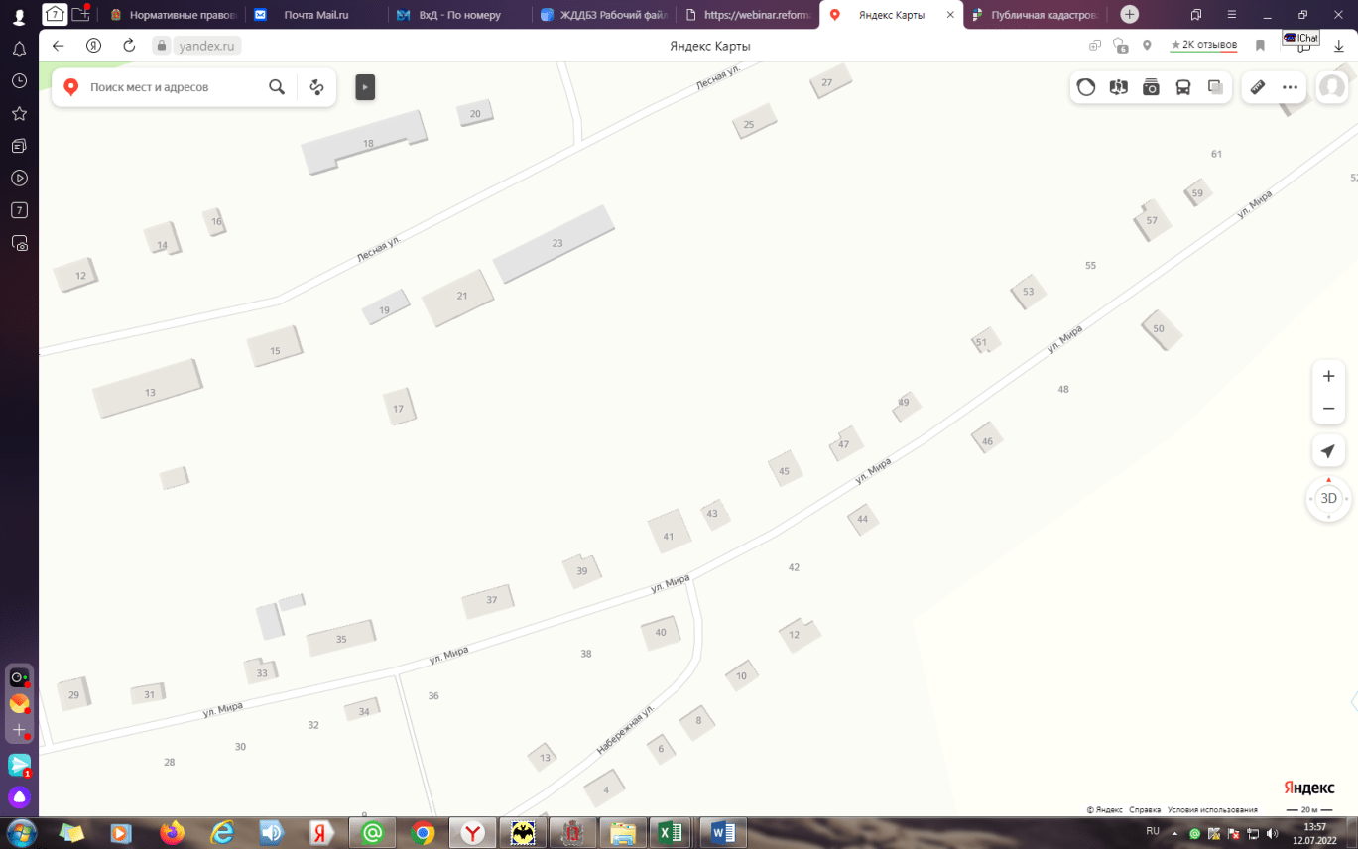

Схема размещениямест накопления твердых коммунальных отходов

на территории Юксеевского сельсовета Большемуртинского района

д. Пакуль, ул. Лесная, Новая, Мира

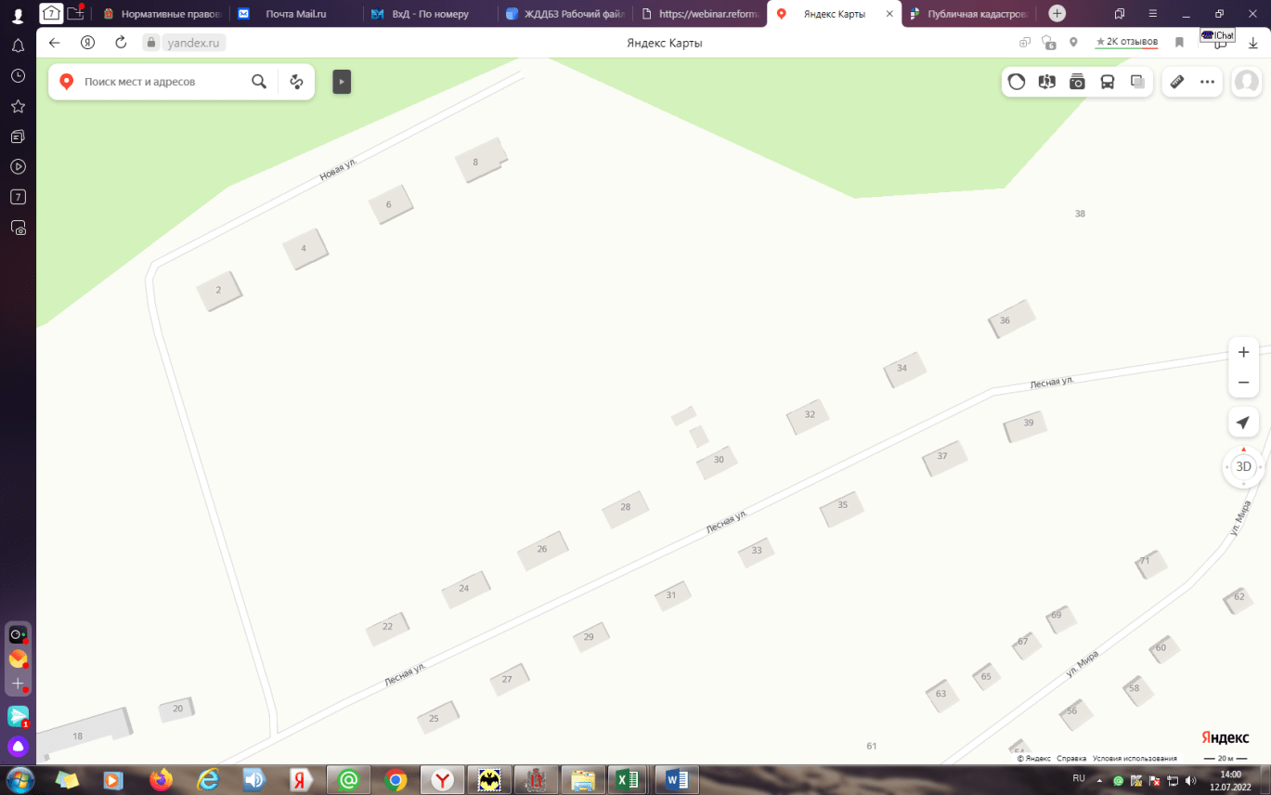

3

Схема размещениямест накопления твердых коммунальных отходов

на территории Юксеевского сельсовета Большемуртинского района

д. Пакуль, Кладбище

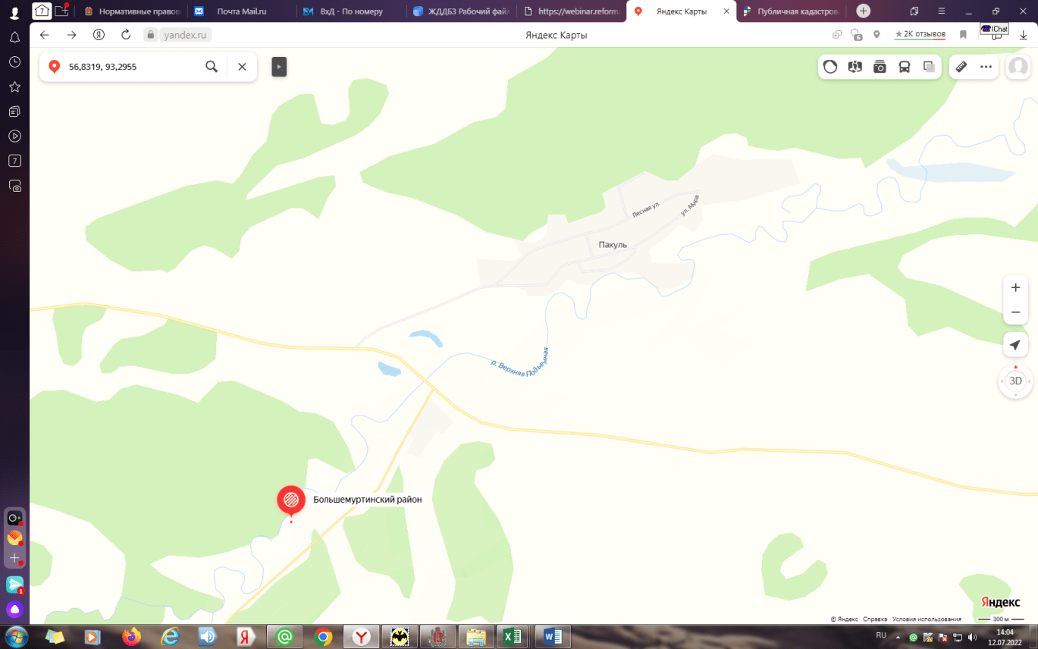

Кладбище